附件1：嘉宾简介
1.姚庆海
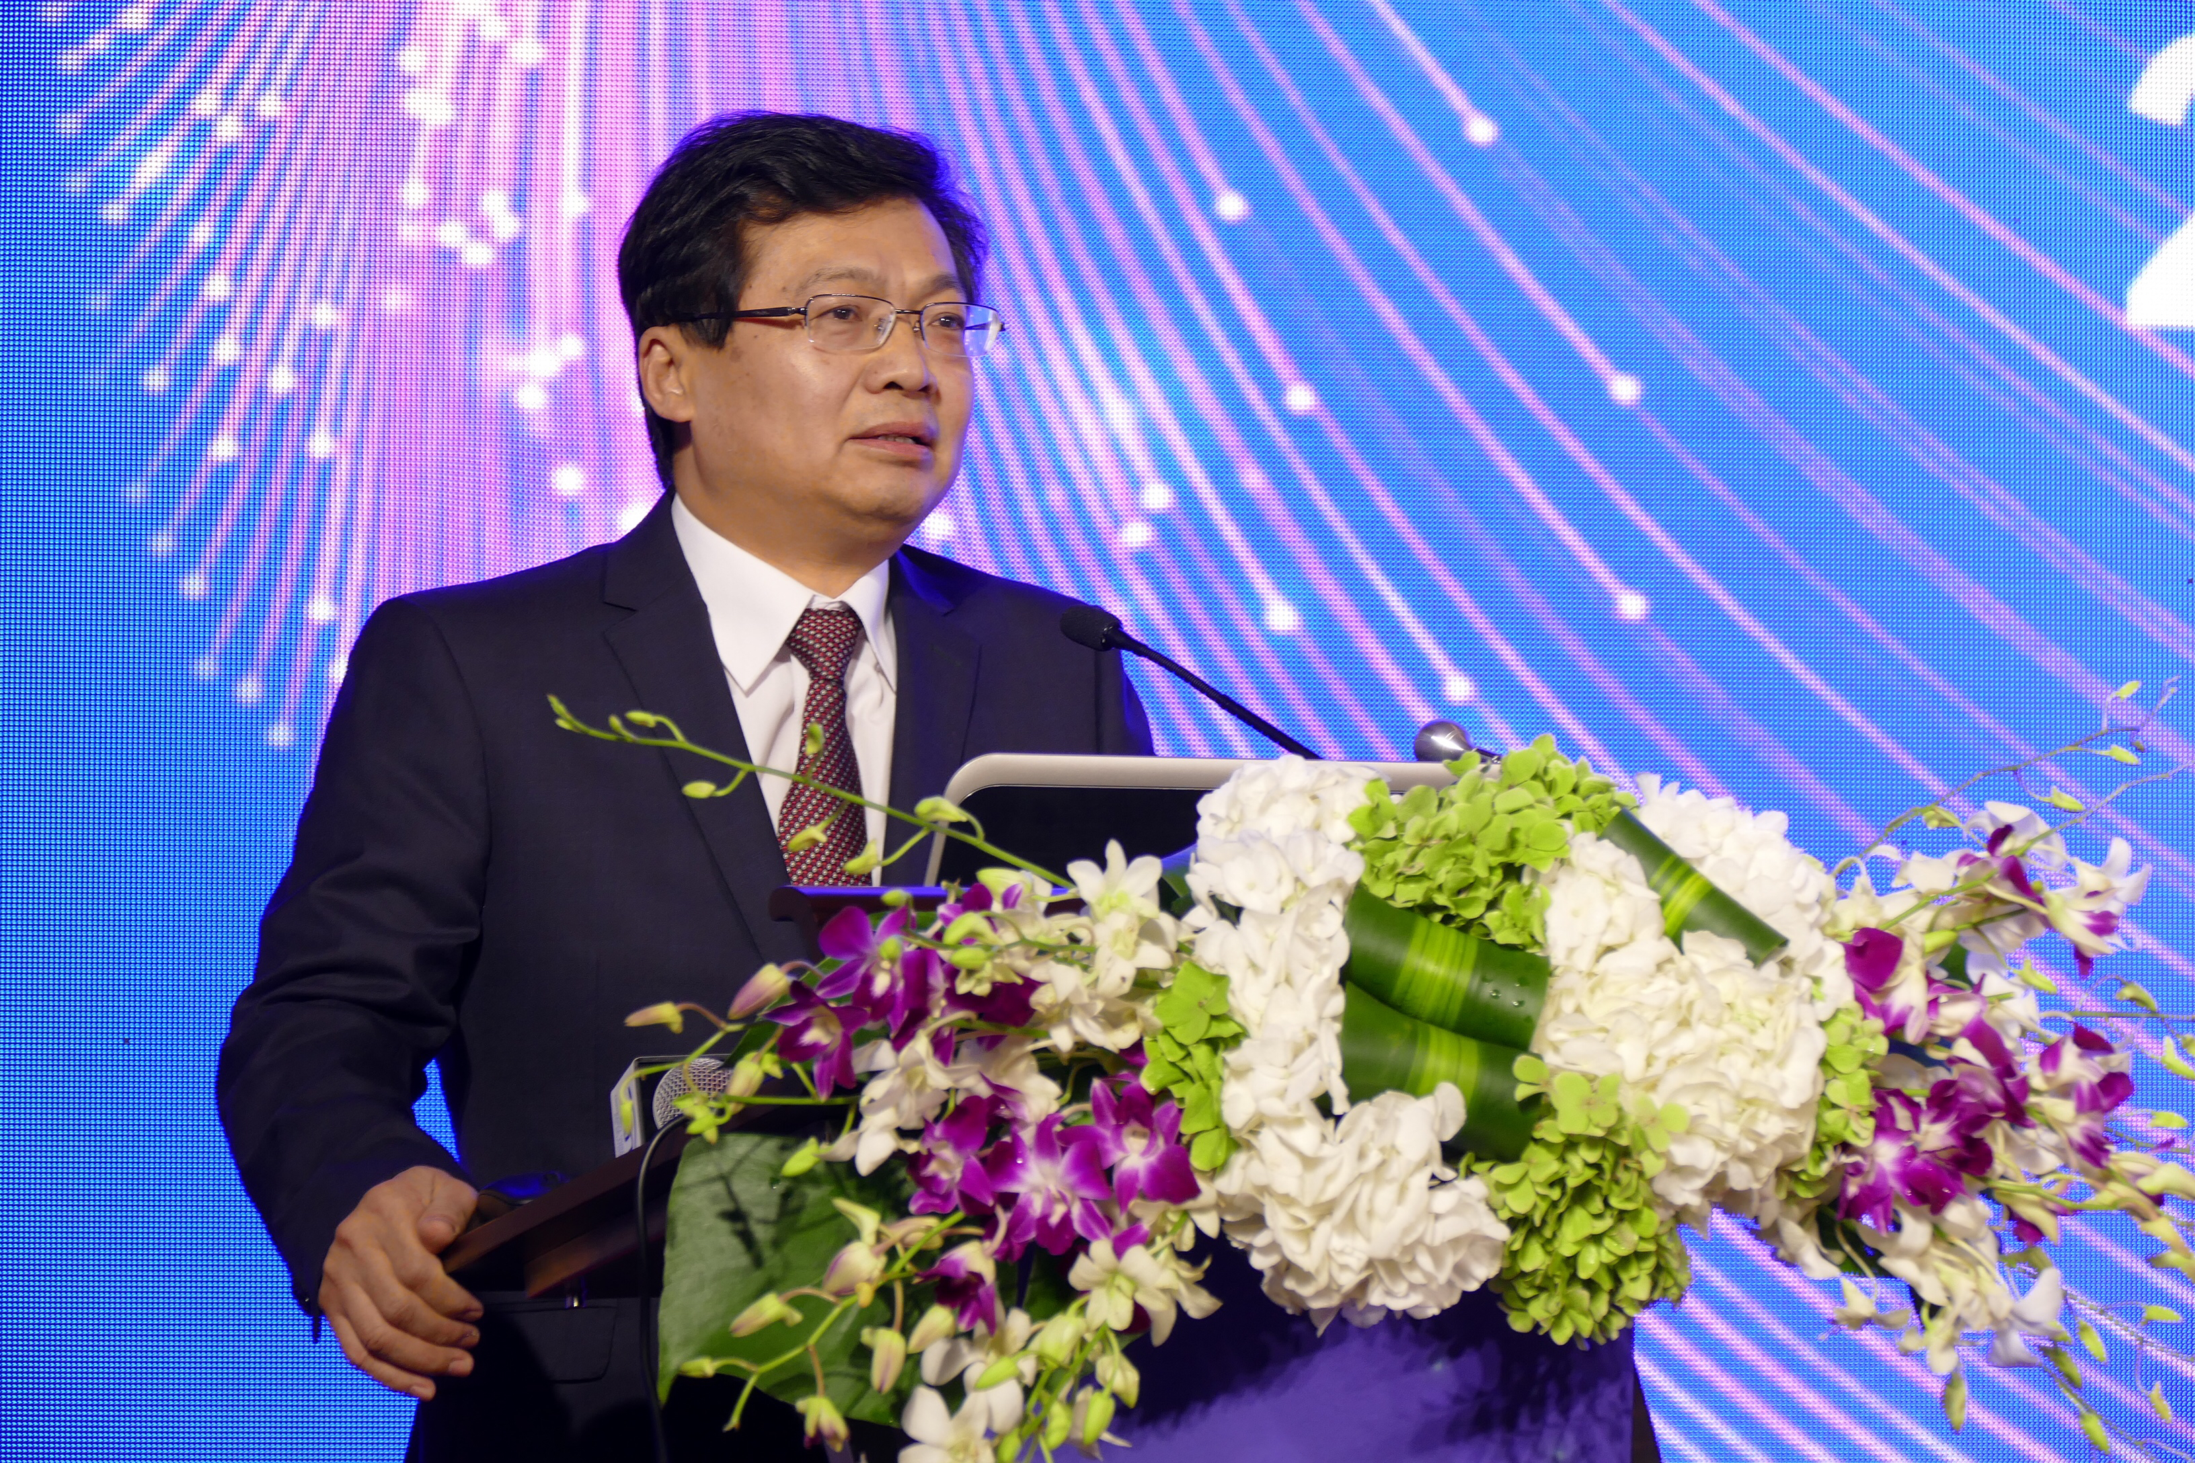
中国保险学会党委书记，中国保险学会会长。历任中国保险监督管理委员会保险中介监管部处长、中国保险监督管理委员会湖北监管局副局长，中国保险监督管理委员会正局级干部。

2.王跃进
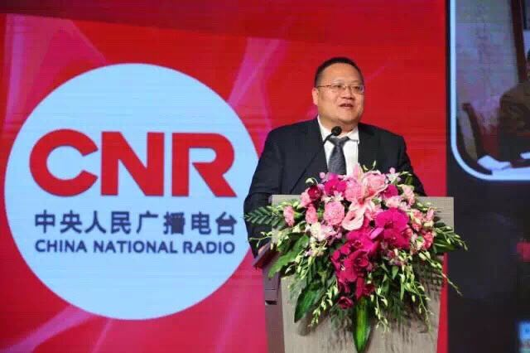
央广传媒发展总公司董事长兼总经理。
曾获 “2017澳门国际广告盛典”最具影响力人物特别贡献大奖。

- 谢清顺
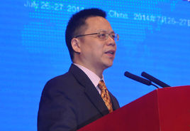
亚太金融高峰论坛秘书长。曾被保监会邀请做《保险文化与品牌建设》的交流嘉宾，策划中国金融服务大奖“九鼎奖”。

4.李光斗
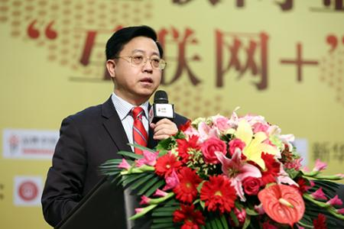
李光斗，中央电视台品牌顾问，著名品牌战略专家，是影响中国营销进程的风云人物，也是品牌竞争力学派创始人。

5.田涛
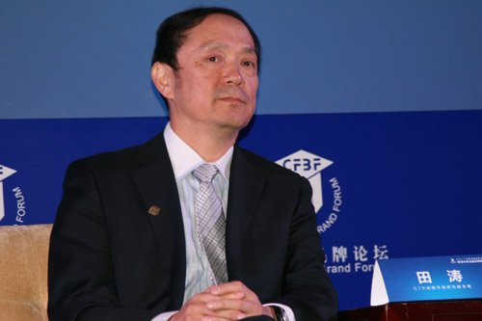
中国资深广告专家， 1990年开始在中国大陆开展电视广告和其他媒体的广告消费研究，是中国大陆媒介监测领域的开创人。曾任央视市场研究公司副总裁，现任尼尔森网联总裁。

6.李金苗
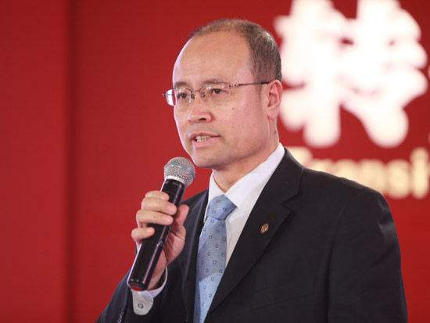
中国平安保险（集团）股份有限公司品牌宣传部副总经理。

7.靳雷博士
靳雷博士的主创作品曾多次获得中国新闻奖和中国广播影视大奖。曾在英国政府志奋领奖学金支持下赴英学习公共关系，并获得硕士学位。回国后主持了中央人民广播电台品牌重塑工作。

8.杨曦
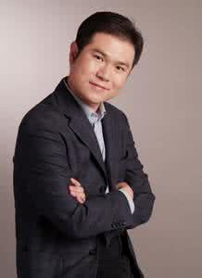
中央人民广播电台经济之声著名主持人，被评为全国优秀新闻工作者、曾获得广电总局“十大杰出青年”称号、中直机关五一劳动奖章、 2012中国播音主持“金话筒奖”广播主持人奖、中央台播音主持一等奖等。

9.杨名
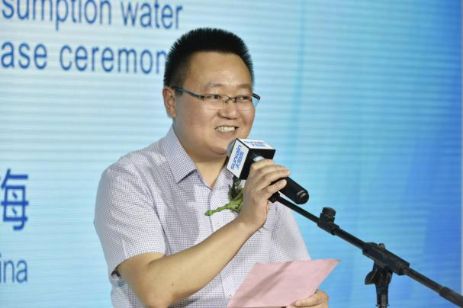
现任中央人民广播电台央广广告副总经理。

